**ПАМ’ЯТКА ДЛЯ БАТЬКІВ**

**З ГЕНДЕРНОГО ВИХОВАННЯ ДІТЕЙ**

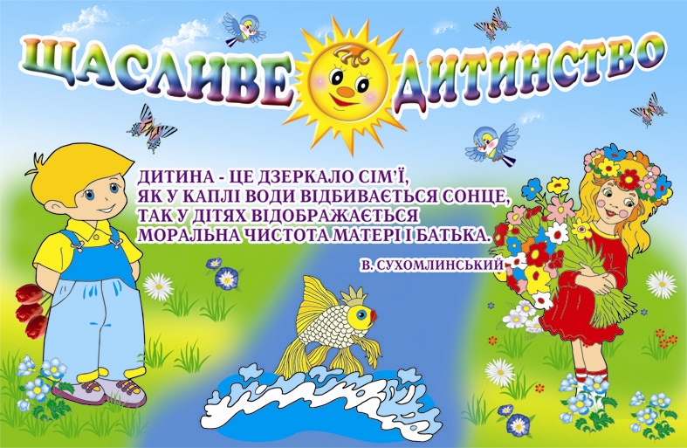

**1. Визнайте за дитиною право на індивідуальність, право бути собою.  
2. Не викривайте дітей в невмінні, а допомагайте знайти шляхи вирішення проблеми. Не порівнюйте дитину з іншими, хваліть його за успіхи і досягнення. Ніколи не порівнюйте хлопчиків і дівчаток, не ставте одного у приклад іншим.  
3. При перших невдачах не нервуйте, а підтримайте дитину, допомагаючи їй знайти причини труднощів і намітити шляхи у майбутнє з оптимізмом. Не забувайте, що Ваша оцінка всіх її результатів діяльності досить важлива для дитини, і тому завжди потрібно побачити в дитині щось хороше, це обов’язково їй допоможе повірити у себе і власні можливості.**

**4. Частіше говоріть дитині, що Вам досить важливо бачити її успіхи і досягнення, що Ви пишаєтеся цім.  
5. Пам’ятайте: для дитини чогось не вміти, чогось не знати - це нормальне положення речей, на те вона і дитина. Цим не можна дорікати. 6.Пам’ятайте : неможна демонструвати перед дитиною свою перевагу в знаннях і вміннях, Ви старші за віком і досвідом.  
7.Перш ніж сварити дитину за невміння, спробуйте зрозуміти природу труднощів.  
8. Пам’ятайте: хлопчики за своїм біологічним віком молодше дівчаток-ровесниць на цілий рік. При виховання дітей це потрібно враховувати.**